整机功耗测试技术手册
---软件安装指导
Manual técnico completo de teste de consumo de energia da máquina
--- Guia de instalação de software

发布日期:
data de lançamento:
文件类别：指导文件  Tipo de Documento: Documento de Orientação | 文件编码：  codificação de arquivo: | 保密级别：内部公开Nível de confidencialidade: divulgação interna | 页数：1/29  Número de páginas: 1/29 | 版本：1.0  Versão: 1.0
核准:  Aprovação: | 会签：  Contra-sinal:
审核:
Auditoria:

制定:
Formular:

收文单位:
Unidade receptora:

修订日期  Data de revisão | 文件版本  versão do arquivo | 修订内容  modifique o conteúdo | 修订人  Revisado por
2020-04-25 | 1.0 | 文件创建  Criação de arquivo | 关健盈
目录
一、软件、驱动清单 Lista de software e driver 4
二、软件、驱动安装指导 Guia de instalação de software e driver 4
2.1 NI驱动安装 Instalação do driver NI 4
2.2 手机进META驱动安装 Telefone celular na instalação do driver META 10
2.3 MAC地址上传Upload de endereço MAC 15
三、TPS工具调试指导Guia de depuração da ferramenta TPS 17
3.1 辅助文件指导Orientação sobre documentos comprobatórios 17
3.2 TPS工具注册指导Guia de registro da ferramenta TPS 17
3.3 机型配置指导Guia de configuração do modelo 21

- 软件、驱动清单
1. Software e lista de drivers

序号  Número de série | 名称  nome | 版本  Versão | 图片展示  exibição de imagem | 备注  Observação
1 | TPS工具  Ferramentas TPS | / | 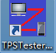 | 最新版本以DCC下发为准  A última versão está sujeita a DCC
2 | NI驱动  Motorista da NI | 4.7.2 | 
3 | 手机进META驱动  Telefone celular na unidade META | v5.1453.03_L5.0 | 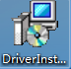
4 | MAC地址上传工具  Ferramenta de upload de endereço MAC | 20180218 | 

- 软件、驱动安装指导
2. Orientação de instalação de software e driver

2.1 NI驱动安装
2.1 Instalação do driver NI

将“NI驱动 支持win7 xp Vista 版本4.7.2”工具拷贝到主机本地，并打开“NI驱动中文版.exe”安装程序，点开后出现如下界面，点击“确定”进入下一步；
Copie a ferramenta "NI driver support win7 xp Vista version 4.7.2" para o computador host e abra o programa de instalação "NI driver Chinese version.exe", clique na interface a seguir, clique em "OK" para entrar na próxima etapa;

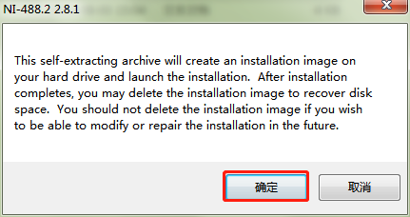

点击“Unzip”解压至本地；
Clique em "Descompactar" para descompactar para o local;

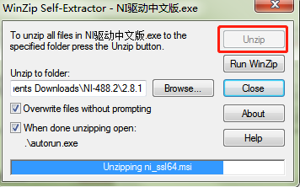
直到弹窗提示成功，点击“确定”进入下一步；
Até que o pop-up indique sucesso, clique em "OK" para entrar na próxima etapa;

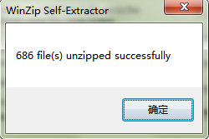
点击“安装软件”程序会进入初始化，安装下面图片点击“下一步”操作即可；
Clique em "Instalar Software" e o programa entrará na inicialização, instale a seguinte imagem e clique em "Avançar" para operar;

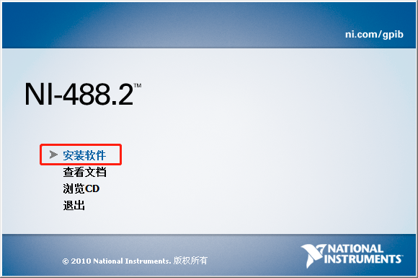
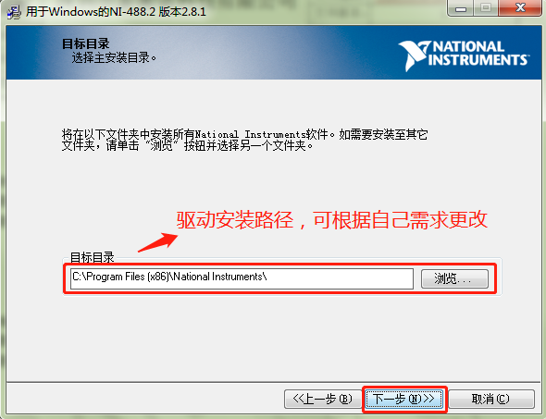
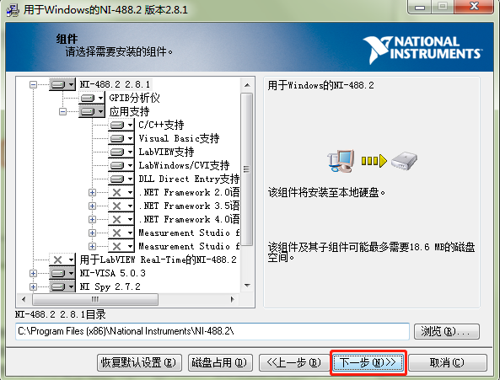
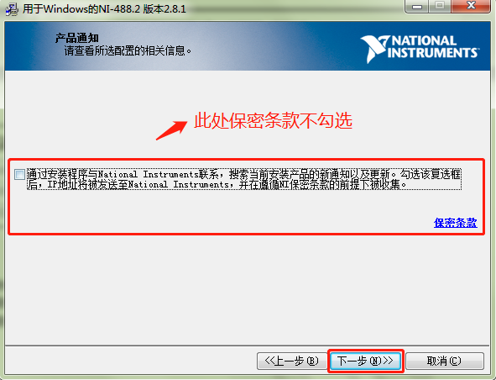
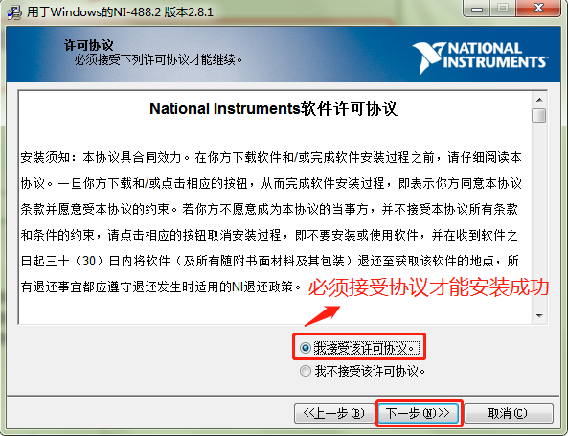
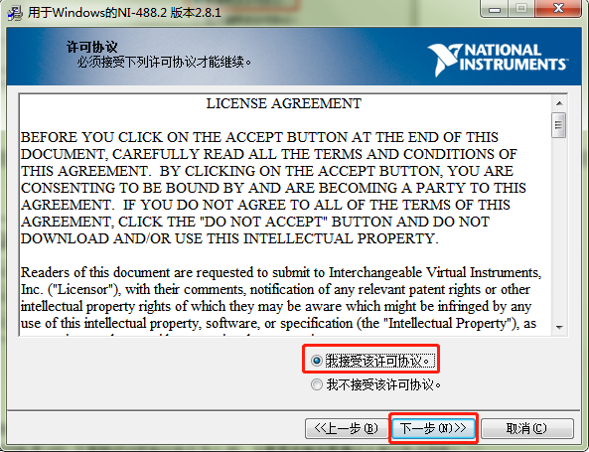
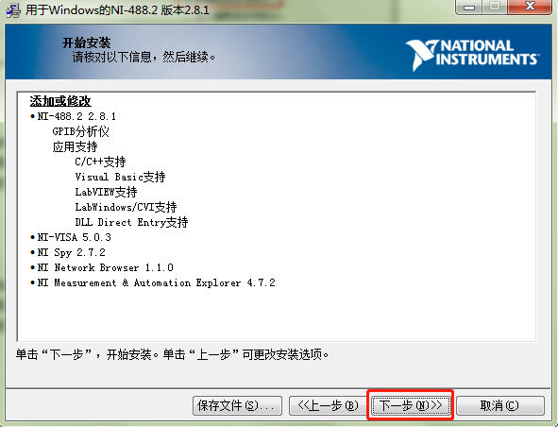
此加载安装过程大概需要10多分钟，安装成功后会跳转窗口，点击“下一步”；
Este processo de carregamento e instalação leva cerca de 10 minutos, após a instalação bem sucedida irá saltar para a janela, clique em "Avançar";
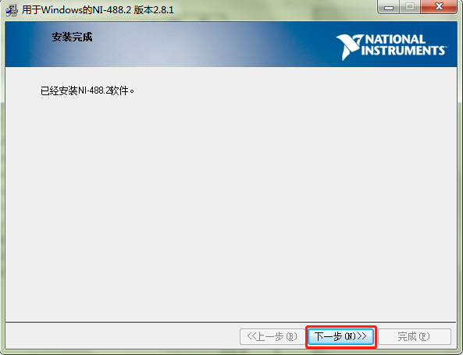
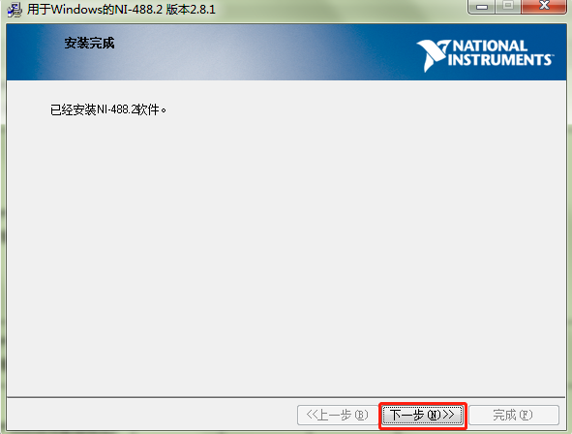
提示重启即已安装完成，将主机重启后即可正常使用软件；
Quando solicitado a reiniciar, a instalação é concluída e o software pode ser usado normalmente após reiniciar o host;

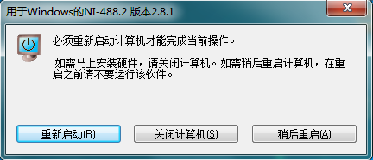

2.2 手机进META驱动安装
打开“手机进META驱动_v5.1453.03_L5.0”中的安装文件“DriverInstall.exe”，连续单击开始安装；
2.2 Instale o driver META no telefone celular
Abra o arquivo de instalação "DriverInstall.exe" em "Celular em META driver_v5.1453.03_L5.0" e clique continuamente para iniciar a instalação;

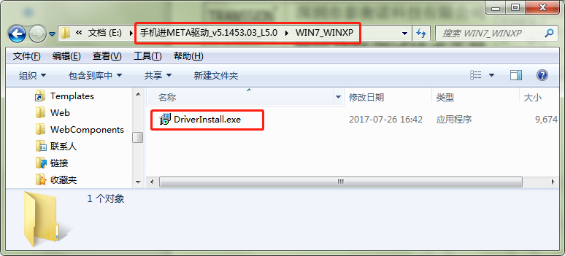

在弹窗界面选择“Next”进入下一步安装步骤；
Selecione “Avançar” na janela pop-up para entrar na próxima etapa de instalação;

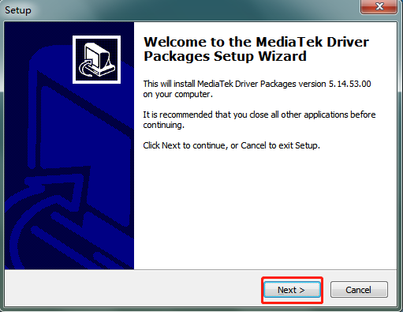
可根据自己的需求修改安装路径，并选择“Next”进入下一步；
Você pode modificar o caminho de instalação de acordo com suas necessidades e selecionar "Avançar" para entrar na próxima etapa;
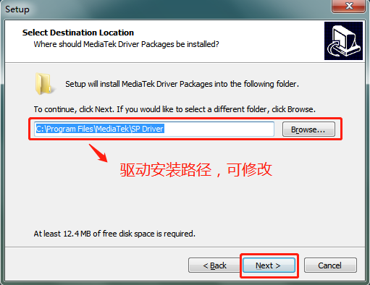
选择“Install”进行驱动安装；
Selecione "Instalar" para instalar o driver;
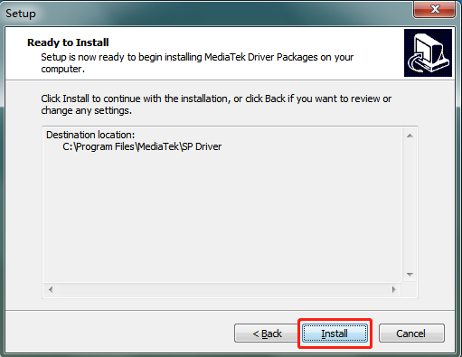
在弹窗中选择“下一步”
Selecione "Avançar" na janela pop-up
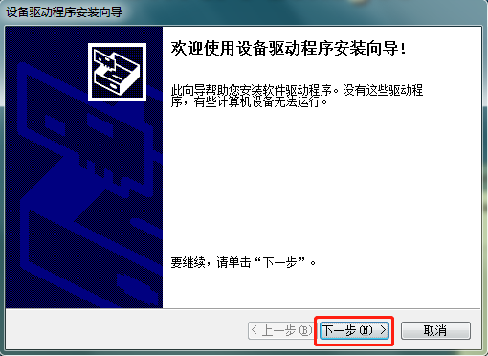
注意“Windows安全”提示窗口，必须选择“始终安装此驱动程序软件”，第一次安装会有4次的弹窗，选择依然是“始终安装此驱动程序软件”；
Preste atenção na janela de prompt "Segurança do Windows", você deve selecionar "Sempre instalar este software de driver", haverá 4 janelas pop-up para a primeira instalação e a seleção ainda é "Sempre instalar este software de driver";
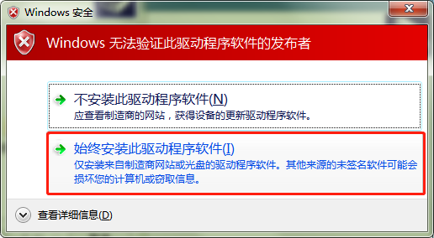

点击“完成”“确定”后即完成程序安装，后面的提示窗全部关闭即可，无需进行修改；
Clique em "Concluir" e "OK" para concluir a instalação do programa e todas as janelas de prompt na parte de trás serão fechadas sem modificação;
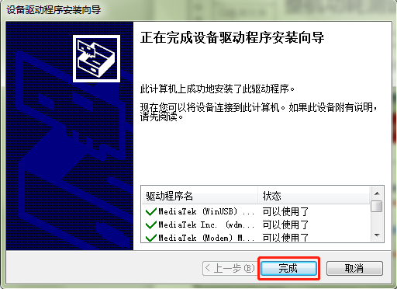

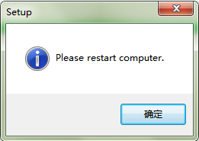
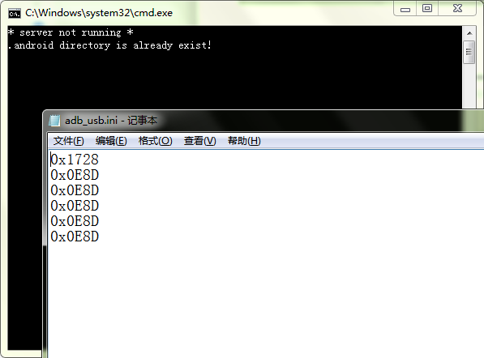
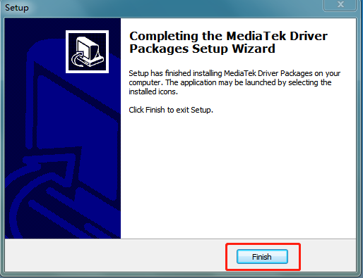
2.3 MAC地址上传
打开“电脑名称MAC地址 上传MES数据库_THN20180208”工具，点击“MESAssistant.exe”安装程序；打开后工具界面如下：
2.3 upload de endereço MAC
Abra a ferramenta "Nome do computador, endereço MAC, upload do banco de dados MES_THN20180208", clique em "MESAssistant.exe" para instalar o programa; a interface da ferramenta é a seguinte:

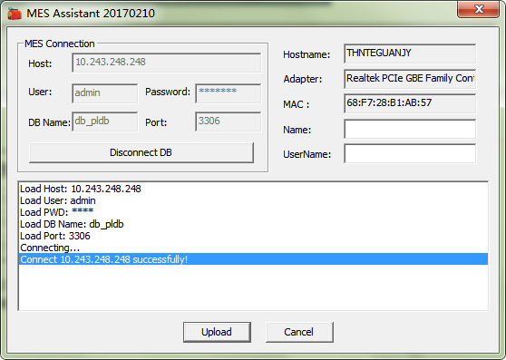
首先配置当前工厂的MES服务器地址与账号密码，点击“Disconnect DB”断开即可进行配置，配置OK后点击“Connect DB”进行连接，连接成功会有提示“successfuly”，如下图：
Primeiro configure o endereço do servidor MES e a senha da conta da fábrica atual e clique em "Desconectar DB" para desconectar para configurar. Depois que a configuração estiver OK, clique em "Conectar DB" para conectar. Se a conexão for bem-sucedida, haverá um prompt "com sucesso", conforme mostrado na figura abaixo:

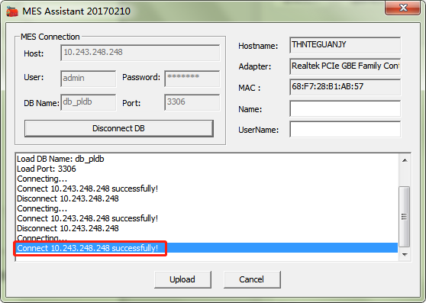
软件打开后注意右上角的主机名称与MAC地址，主机名称可自行到计算机“属性”中更改设置；
Depois de abrir o software, preste atenção ao nome do host e ao endereço MAC no canto superior direito. O nome do host pode ser alterado nas "Propriedades" do computador.
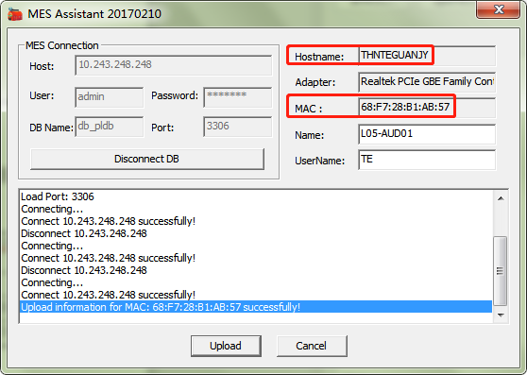
将“设备物理位置”“设备使用人”写入，注意不可用中文与符号，填写完成后点击“Upload”按钮进行上传，上传结果会在界面显示；
Escreva "localização física do equipamento" e "usuário do equipamento". Observe que caracteres chineses e símbolos não estão disponíveis. Após o preenchimento, clique no botão "Upload" para fazer o upload, e o resultado do upload será exibido na interface;
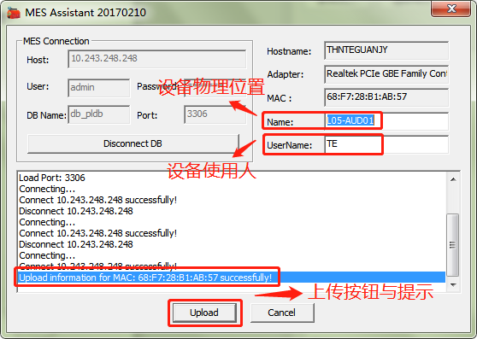
三、TPS工具调试指导
Guia de depuração da ferramenta TPS
3.1 辅助文件指导
在C盘建立“Test_APBP”文件夹，按机型项目名创建文件夹区分，再将对应软件版本的APBP文件复制进文件夹中，固定的路径方便机型或者软件版本变更时快速切换，同时固定的路径方便管理；
3.1 Orientação sobre os documentos comprovativos
Crie uma pasta "Test_APBP" na unidade C, crie pastas de acordo com o nome do item do modelo e copie o arquivo APBP correspondente à versão do software para a pasta. O caminho fixo é conveniente para uma comutação rápida quando o modelo ou versão do software é alterado , e é fixo ao mesmo tempo. O caminho é fácil de gerenciar
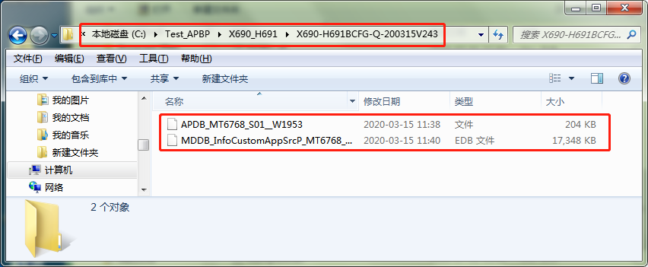

3.2 TPS工具注册指导
在工具目录下点击“HWDongle.exe”小工具确认加密狗是否有足够的次数，代表注册与登录权限；
3.2 Orientação de registro da ferramenta TPS
Clique na pequena ferramenta "HWDongle.exe" no diretório de ferramentas para confirmar se o dongle tem tempos suficientes, o que representa as permissões de registro e login;
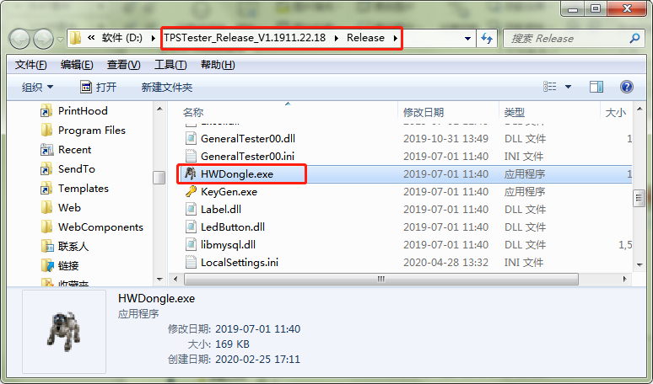
点击“HW DONGLE”按钮进行查询，当剩余次数低于300时注意将ID号提供给工具组加次数；
Clique no botão "HW DONGLE" para consultar. Quando o número de vezes restante for inferior a 300, preste atenção em fornecer o número de identificação ao grupo de ferramentas para aumentar o número de vezes;
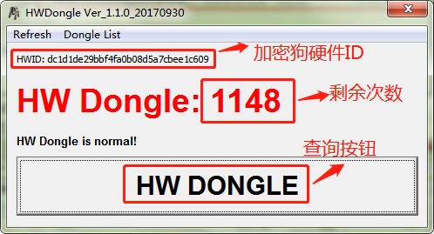

刷新次数注意电脑必须有外网，点击“Refresh”按钮后出现弹窗，点击“Refresh HW Dongle”按钮即可完成刷新，如有异常可联系工具组确认；
Observe que o computador deve ter uma rede externa. Clique no botão "Atualizar" e uma janela pop-up aparecerá. Clique no botão "Atualizar Dongle HW" para concluir a atualização. Se houver alguma anormalidade, entre em contato com o grupo de ferramentas para confirmação;
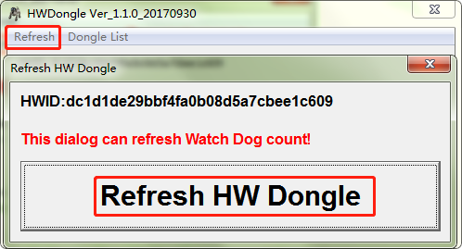

主机插入加密狗，点击工具目录下的“KeyGen.exe”注册工具进行注册；
Insira o dongle no host e clique na ferramenta de registro "KeyGen.exe" no diretório de ferramentas para registrar;
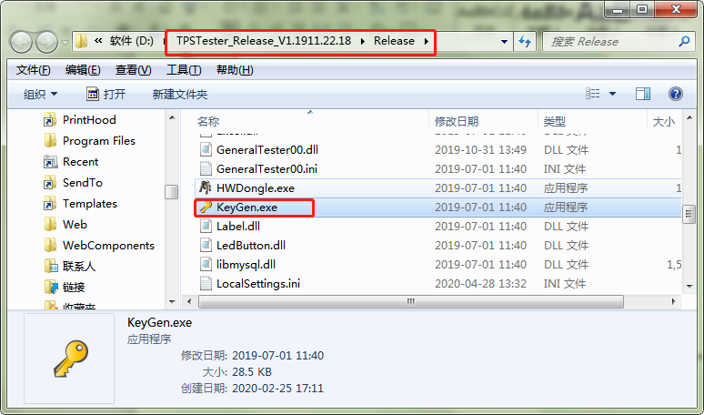

在按1~3步骤操作，点击“解密”后会出现弹窗；在弹窗中按对应的工具路径找到“TPSTester.exe”测试程序，选中后点击“打开”进行注册
Siga os passos 1 ~ 3, clique em "Descriptografar", uma janela pop-up aparecerá; na janela pop-up, encontre o programa de teste "TPSTester.exe" de acordo com o caminho da ferramenta correspondente, selecione-o e clique em "Abrir" registrar
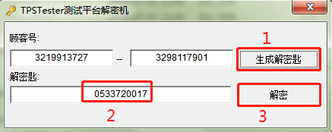
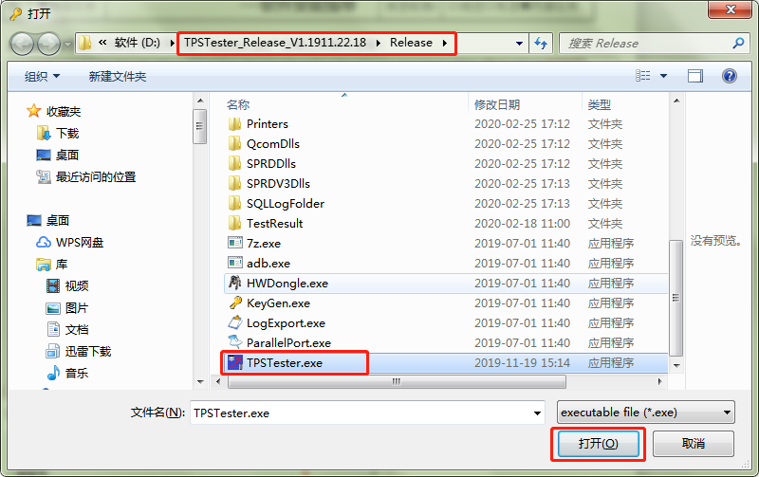

注册成功会有弹窗提示，一台主机在不进行系统重装跟注册表（regedit）中清除的情况，只需注册一次即可，无需重新注册，但是要注意本地只保存一个版本的工具，如多个版本同时存在要注意使用的版本，建议只保留最新版本，注册成功后将快捷方式放到桌面方便使用；
Se o registro for bem-sucedido, haverá um prompt pop-up. Se um host não executar a reinstalação e limpeza do sistema no registro (regedit), ele só precisa ser registrado uma vez sem registrar-se novamente, mas deve-se observar que apenas uma versão da ferramenta é salva localmente. Se houver várias versões ao mesmo tempo, preste atenção à versão a ser usada. Recomenda-se manter apenas a versão mais recente. Após o registro bem-sucedido, coloque o atalho na área de trabalho para facilitar usar;

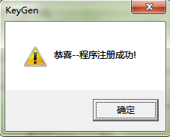

3.3 机型配置指导
3.3 Guia de configuração do modelo
在桌面连续单击TPS图标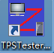，打开工具 ，出现以下弹窗，选中版本后点击“确定”；
Clique no ícone TPS na área de trabalho continuamente para abrir a ferramenta, a seguinte janela pop-up aparecerá, selecione a versão e clique em "OK";
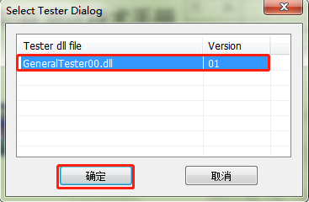
第一次打开工具页面为空白状态，无脚本序列，如下图：
Na primeira vez que você abre a página da ferramenta, ela está em branco e não há sequência de script, conforme mostrado na figura abaixo:
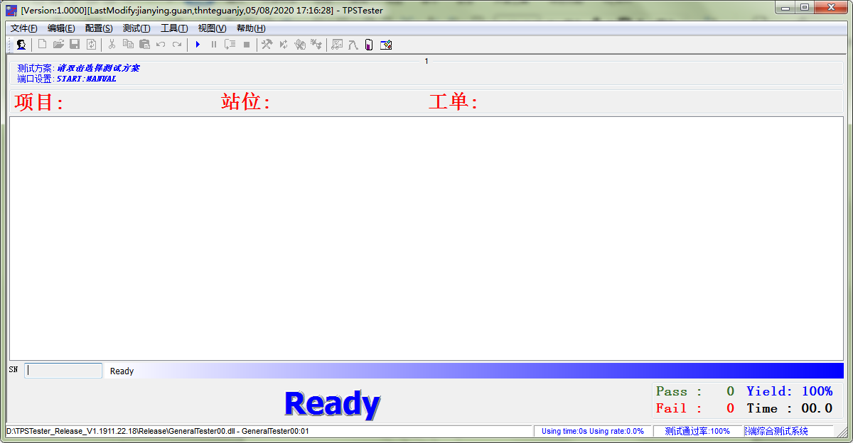

插入加密狗，点击工具页面左上方的用户登陆按钮，在弹窗选中加密狗登陆，并点击确定；
Insira o dongle, clique no botão de login do usuário no canto superior esquerdo da página da ferramenta, selecione o login do dongle na janela pop-up e clique em OK;
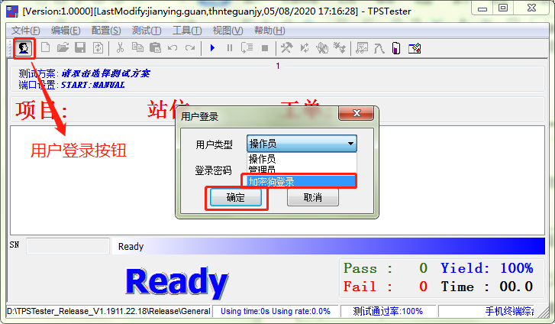
选中“打开现有方案”按钮，根据机型与站位选中对应的脚本，如：机型-X690，站位-PACURR
Selecione o botão "Abrir Plano Existente" e selecione o script correspondente de acordo com o modelo e posição da estação, como por exemplo: modelo-X690, estação-PACURR
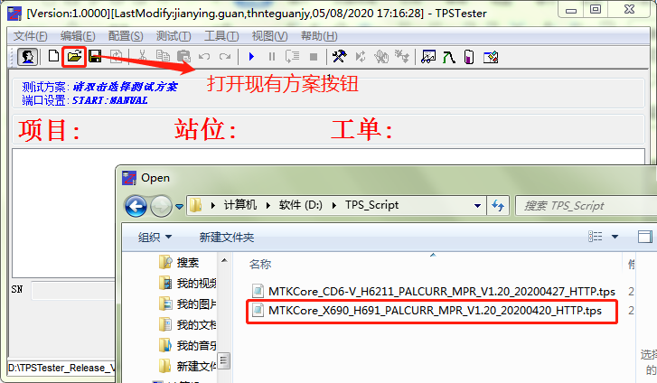
连续单击选择测试方案区域，在弹窗中选择对应的测试方案，注意根据现场实际设备调取；
Clique continuamente para selecionar a área do plano de teste, selecione o plano de teste correspondente na janela pop-up e preste atenção à chamada de acordo com o equipamento real no local;
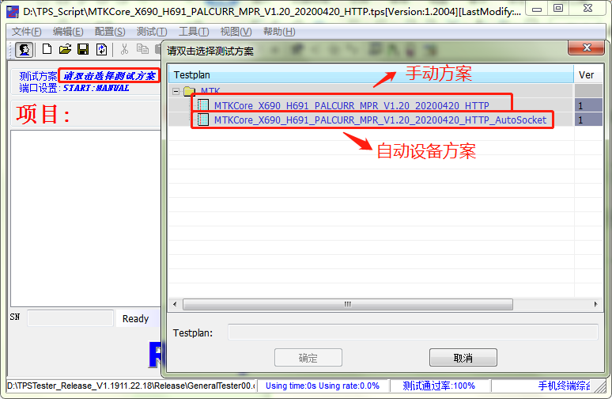
测试数据库状态切换，点击“实时数据库”按钮切换到在线状态；调试可切换为离线；
Teste a alternância de status do banco de dados, clique no botão "banco de dados em tempo real" para alternar para o status online; a depuração pode ser alternada para offline;
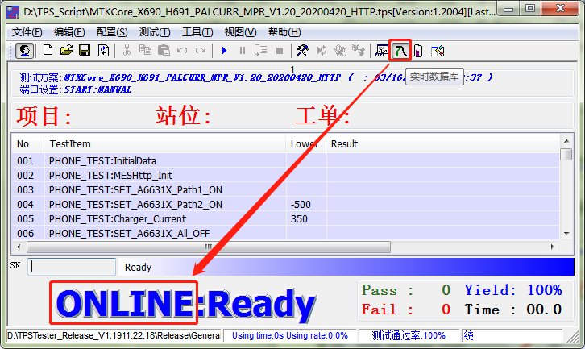
选择方案如下示，需要检查脚本序列中的测试项目是否按工艺需求测试，测试项目为脚本下发时经过中试确认，量产使用的脚本在未经过中试与工具确认不可随意更改；
特别是重点检查项目，漏检容易发生重大异常事故，造成返工或者客诉，所以脚本选择后需要进行二次核对，避免出错；
O esquema de seleção é mostrado abaixo. É necessário verificar se os itens de teste na sequência do script são testados de acordo com os requisitos do processo. Os itens de teste são confirmados pelo teste piloto quando o script é emitido. Os scripts usados ​​na produção em massa não podem ser alterado à vontade sem o teste piloto e a confirmação da ferramenta;
Especialmente para itens-chave de inspeção, as inspeções perdidas estão sujeitas a acidentes anormais graves, resultando em retrabalho ou reclamações do cliente, portanto, após a seleção do script, uma segunda verificação é necessária para evitar erros;

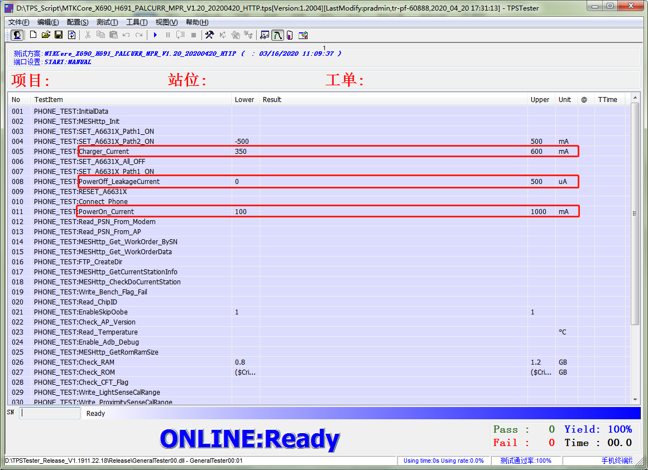

点击“测试配置”快捷按钮进行xml文件选择与机型信息配置，或者通过“工具”再选择“测试配置”
Clique no botão de atalho "Configuração de teste" para selecionar o arquivo xml e configurar as informações do modelo ou use "Ferramentas" e selecione "Configuração de teste"

在“测试配置”界面，首先选择xml文件，按下面步骤进行选择，注意xml文件按机型进行命名，在同机型多配置下可进行快速切换，节省时间，选择xml后弹窗会退出，需要重新点击“测试配置”快捷按钮进行机型信息配置；
Na interface "Configuração de teste", primeiro selecione o arquivo xml e selecione de acordo com os seguintes passos. Observe que o arquivo xml é nomeado de acordo com o modelo. Ele pode ser alternado rapidamente em várias configurações do mesmo modelo para economizar tempo. Depois de selecionar o xml, a janela pop-up será fechada. É necessário clicar novamente no botão de atalho "Testar configuração" para configurar as informações do modelo;

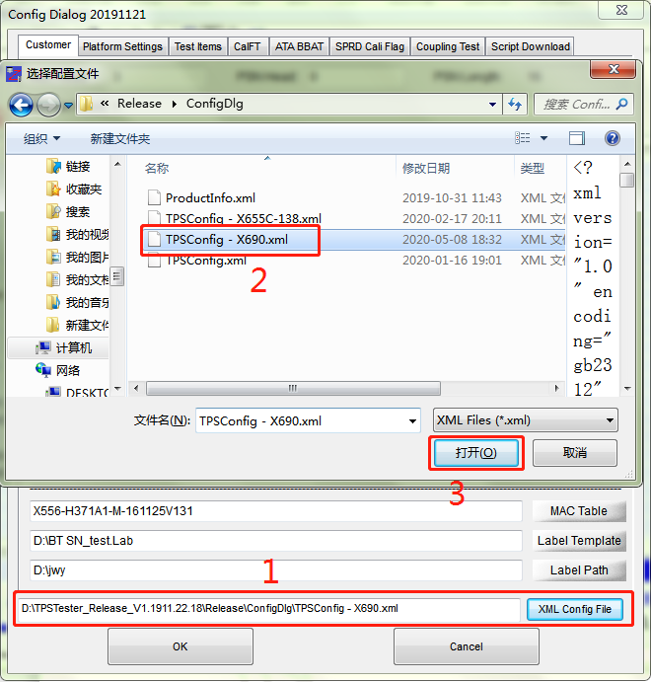

第一页主要设置：组装项目名、PSN位数/前位数还有工厂代码与MES服务器信息，第一页PSN跟MES信息基本维护一次，后面复制的xml只需按组装项目修改名称即可；
As configurações principais na primeira página: nome do projeto de montagem, dígitos PSN / dígitos anteriores, código de fábrica e informações do servidor MES, informações PSN e MES na primeira página são basicamente mantidas uma vez, e o xml copiado posteriormente só precisa ser modificado de acordo com o nome do projeto de montagem. ；
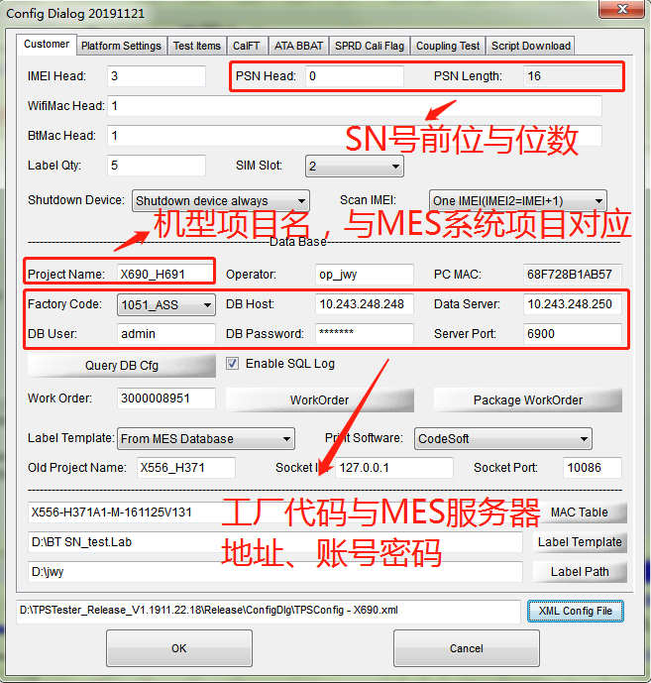

AP/BP文件配置：注意辅助文件的路径，建立所有机型统一放置路径；在支持自动获取AP/BP文件时，可不需要单独进行配置，按默认的配置“1”即可；
Configuração do arquivo AP / BP: preste atenção ao caminho do arquivo auxiliar e estabeleça um caminho de colocação unificado para todos os modelos; quando ele suporta aquisição automática de arquivos AP / BP, você não precisa configurá-lo separadamente, basta pressionar o padrão configuração "1";
端口获取方式：在单端口的情况均勾选，自动获取端口，只有在多端口的情况才需要根据端口进行固定；
Modem模式切换：智能机3G手机不需要勾选，4G机型均需要勾选；
Método de aquisição da porta: marque no caso de uma única porta, obtenha automaticamente a porta, apenas no caso de várias portas, ela precisa ser corrigida de acordo com a porta;
Troca de modo de modem: telefones inteligentes Os telefones 3G não precisam ser verificados, os modelos 4G precisam ser verificados;

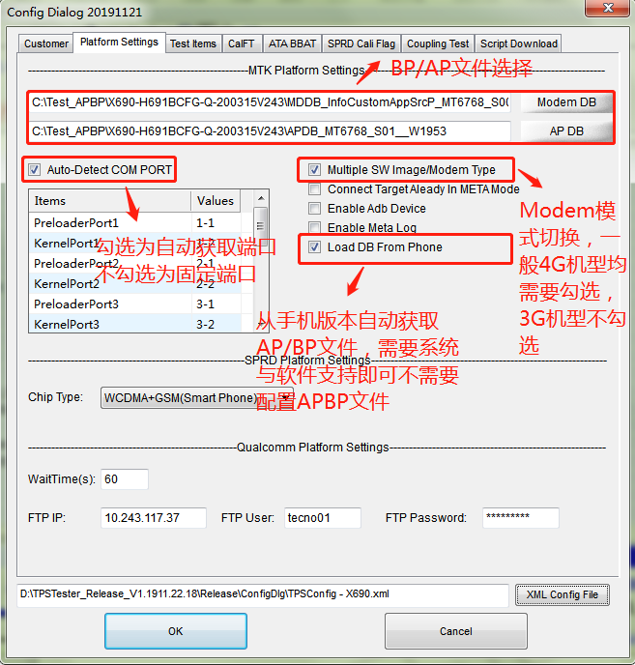

根据检查项目进行勾选，注意核对项目的设置是否准确；（以下部分功能已实现自动拉取，无需手动设置）；
Verifique os itens de acordo com a verificação e preste atenção se a configuração do item de verificação está correta; (algumas das funções a seguir foram automaticamente puxadas, nenhuma configuração manual é necessária);

- SD/SIM：检查SD/SIM卡是否漏拔出；
- ROM+RAM：核对ROM+RAM的大小是否与工单的配置对应；
- TP固件：核对使用的TP与软件的TP版本是否对应，可同时设置3个版本；
- AP/BP软件：核对软件的版本是否一致；
设置完成后点击下方“OK”按钮，并在工具页面左上方点击“保存”按钮进行保存即可；
1. SD / SIM: Verifique se o cartão SD / SIM vazou;
2. ROM + RAM: Verifique se o tamanho da ROM + RAM corresponde à configuração da ordem de serviço;
3. Firmware TP: verifique se o TP utilizado corresponde à versão TP do software, podem ser configuradas 3 versões ao mesmo tempo;
4. Software AP / BP: verifique se as versões do software são consistentes;
Após a configuração, clique no botão "OK" abaixo e clique no botão "Salvar" no canto superior esquerdo da página da ferramenta para salvar;

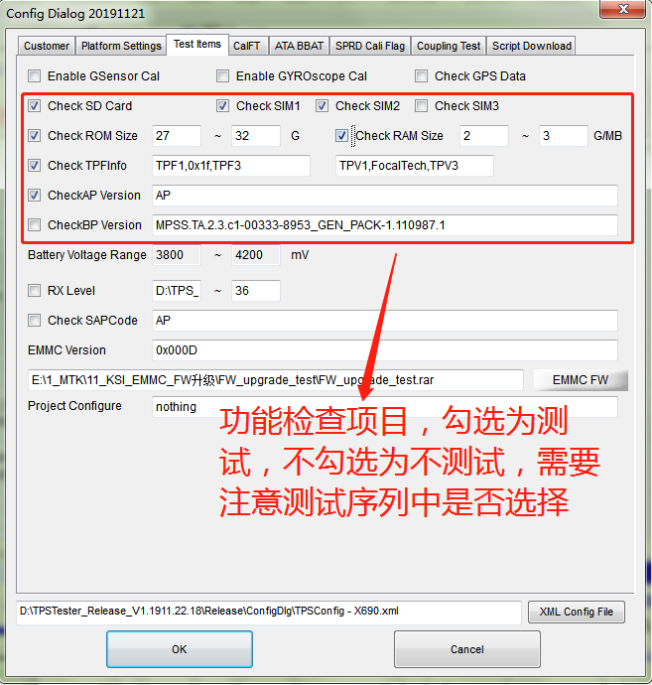
点击“工具”，在“工具”的下列选项中选择“搜索GPIB仪器”，在确认GPIB线正常连接设备的情况下，点击“Scan”按钮进行设备搜索，会出现设备信息证明正常连接成功，点击“OK”按钮退出即可，如出现异常需要排查设备连接状态；
Clique em "Ferramentas" e selecione "Pesquisar instrumento GPIB" nas seguintes opções de "Ferramentas". Depois de confirmar que o cabo GPIB está normalmente conectado ao dispositivo, clique no botão "Verificar" para pesquisar o dispositivo. As informações do dispositivo serão mostrar que a conexão normal foi bem-sucedida, clique no botão "OK" para sair, se houver uma anormalidade, é necessário solucionar o status da conexão
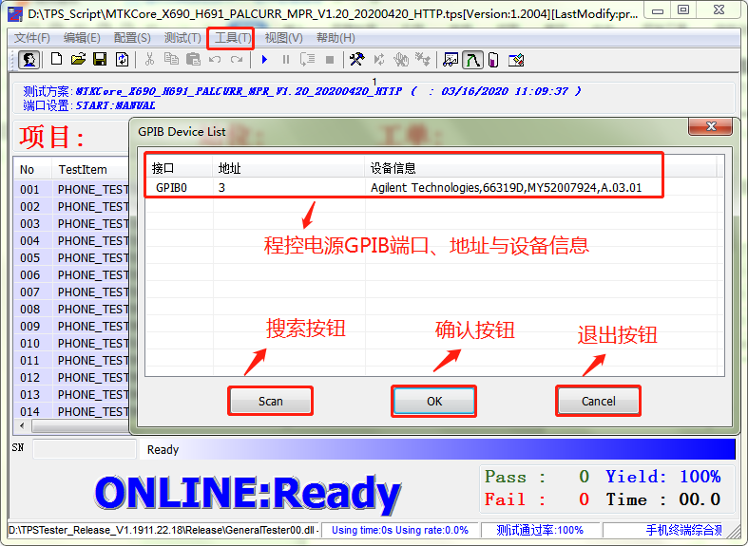
设置OK后点击工具下方“Ready”或者“ONLINE:Ready”区域即可进行测试.
Após definir OK, clique na área "Pronto" ou "ONLINE: Pronto" sob a ferramenta para realizar o teste.
